Фенология формирования водных масс в Южной губе о. Ряжкова в летние месяцы: смена многолетней тенденции
В. М. Хайтов
Фенология формирования водных масс в Южной губе о. Ряжкова в летние месяцы: смена многолетней тенденции // Толмачева Е. Л. (ред.) Летопись природы Кадалакшского заповедника за 2025 год (ежегодный отчет). Кандалакша. Т.1 (Летопись природы Кандалакшского заповедника, кн. ++)
Описана многолетняя тенденция изменения сезонности в смене водных масс в стандартной точке наблюдения гидрологических показателей на о. Ряжков. Показано, что за последние годы сменилась тенденция в сезонной смене гидрологических параметров. За последние годы сократилось время пребывания на поверхности соленой, холодной водной массы.
Khaitov V.M. Phenology of water mass formation in the Youzhnaya inlet (Ryazhkov Island) during summer months: a shift in long-term trend // Tolmacheva E. L. (ed.) The Chronicle of Nature by the Kandalaksha Reserve for 2025 (Annual report). Kandalaksha. V.1. (The Chronicle of Nature by the Kandalaksha Reserve, Book N ++)
The long-term trend in the seasonality of water masses at the standard observation station on Ryazhkov Island is described. A shift in this trend has been revealed in recent years, manifested in a reduced duration of cold saline water mass at the surface.
Водные массы характеризуются относительно устойчивым соотношением гидрологических параметров. В частности, для их выявления проводится анализ T-S диаграмм, отражающих связь между соленостью и температурой воды. Предыдущий анализ этих показателей был проведен в 2017 году (глава “Водные массы и динамика их смен в Южной губе о. Ряжкова”, Летопись природы за 2017 г.). Для сравнения были построены T-S диаграммы, основанные на данных 2007-2017 и 2018-2025 гг (Рисунок 1). Полученные данные говорят о постоянном присутствии в акватории двух водных масс: более соленой и холодной массы и более теплой опресненной.
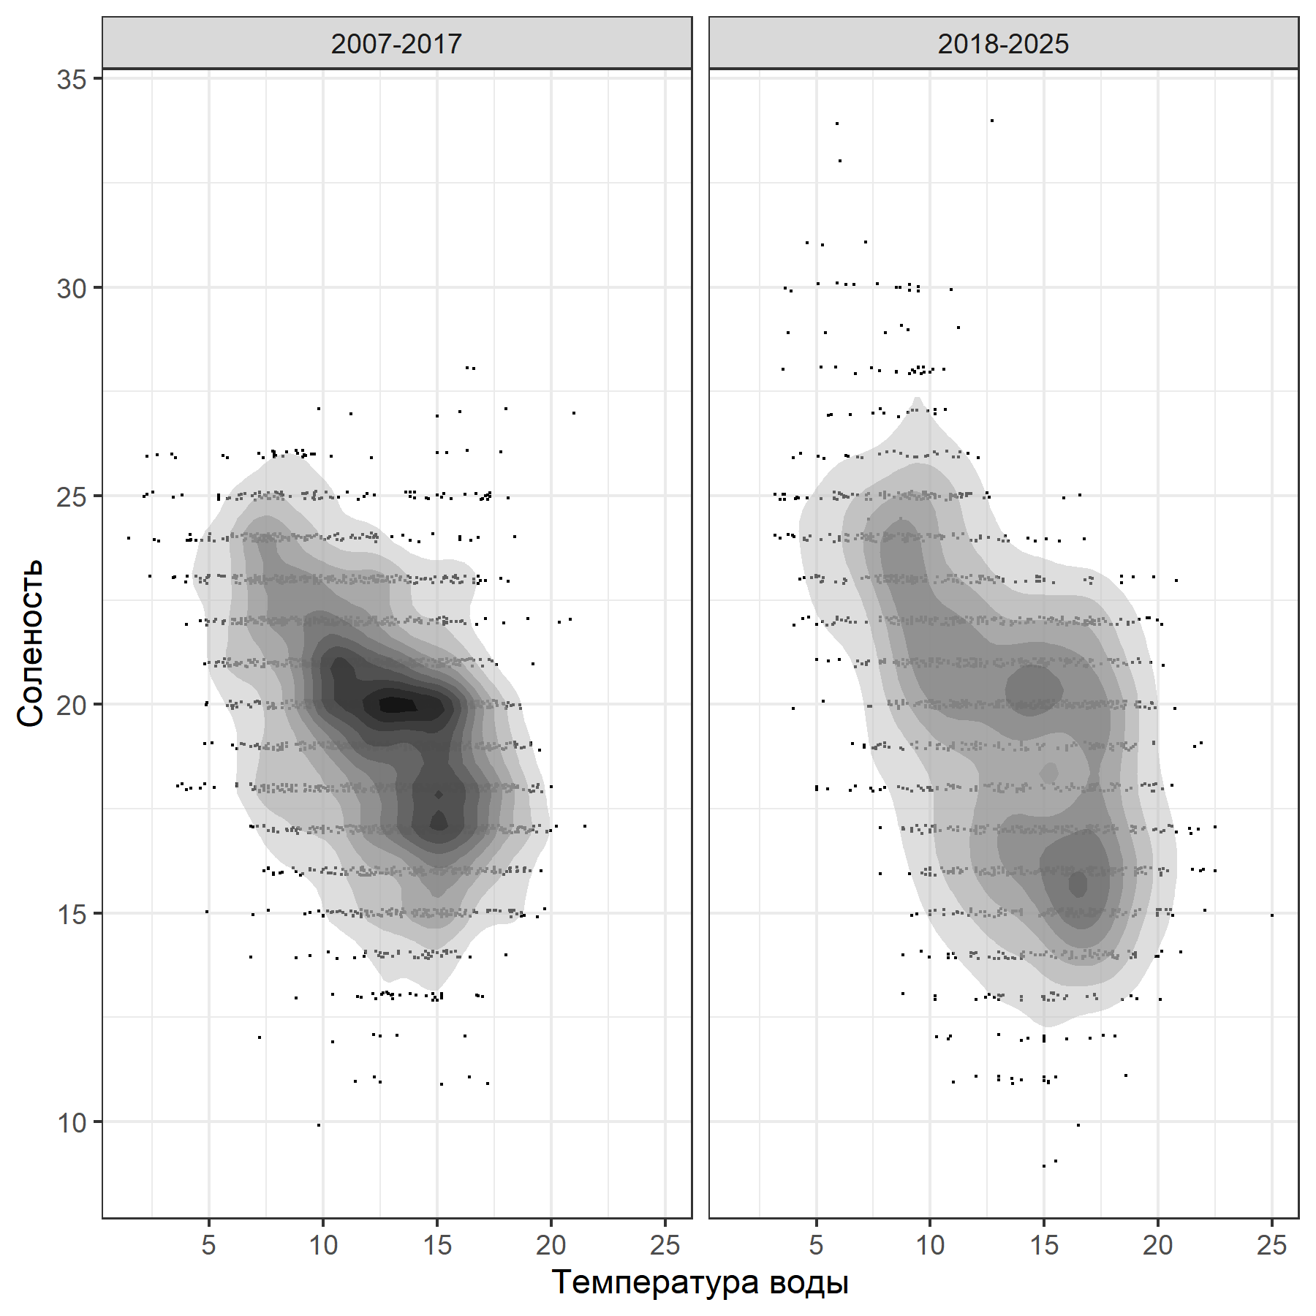
Рисунок 1. T-S диаграммы, отражающие структуру поверхностной водной массы в два периода наблюлений. Контуры характеризуют плотность расположения точек. T-S diagrams (Temperature-Salinity diagrams) reflecting the structure of the surface water mass during two observation periods. Contours indicate the density of point distribution.
Для анализа многолетних сдвигов фенологического паттерна гидрологических показателей были построены двумерные аддитивные модели следующего вида.
$$Salinity=s\left(DOY,Year\right)$$
$$WT=s\left(DOY,Year\right)$$
Здесь
DOY - Day of Year: номер дня в году, считая от 1 января соответствующего года;
Year - год наблюдения;
s - непараметрическая сглаживающая функция;
Salinity и WT - соленость и температура воды, соответственно (зависимые переменные в моделях).
Согласно полученным данным, фенологический паттерн солености воды (Рисунок 2) заметно изменился после 2022 года. Если в более ранние годы в акватории в начале лета постоянно присутствовала водная масса с высокой соленостью, то в последние годы такого не наблюдается. Начиная с 2022 года на протяжении всего лета соленость была низка. Более того в начале лета выявляется отчетливое присутствие опресненной водной массы, которая в более ранние периоды отмечалась лишь в июле-августе.

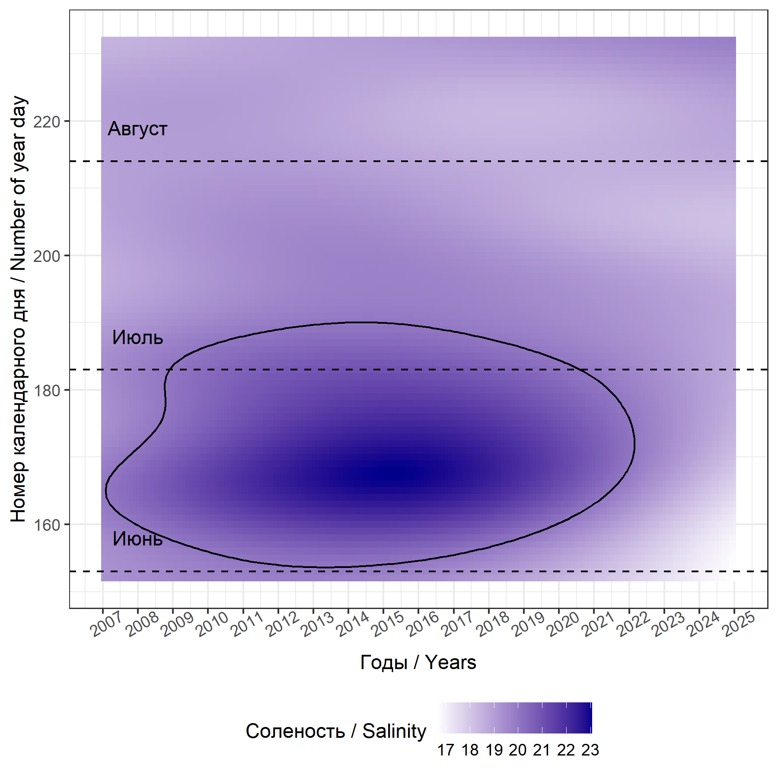
Рисунок 2. Многолетняя динамика фенологического паттерна солености в Южной губе. Изолинии проведены с шагом в 5 промилле. DLong-term dynamics of the phenological pattern of salinity in the Youzhnaya inlet. The contours are drawn in increments of 5 ppm.
Температура воды (Рисунок 3), демонстрировала скоррелированный с соленостью характер фенологической динамики. Во все годы наблюдений до приблизительно до 2020 г. холодная водная масса была представлена в июне. Однако после 2020 г. ее присутствие смещается на более ранние сроки. В 2024-2025 гг холодная вода в летние месяцы практически не встречалась. Самая теплая водная масса до 2020 отмечалась на рубеже июля-августа. После 2023 года она присутствовала начиная с середины июля до конца августа.

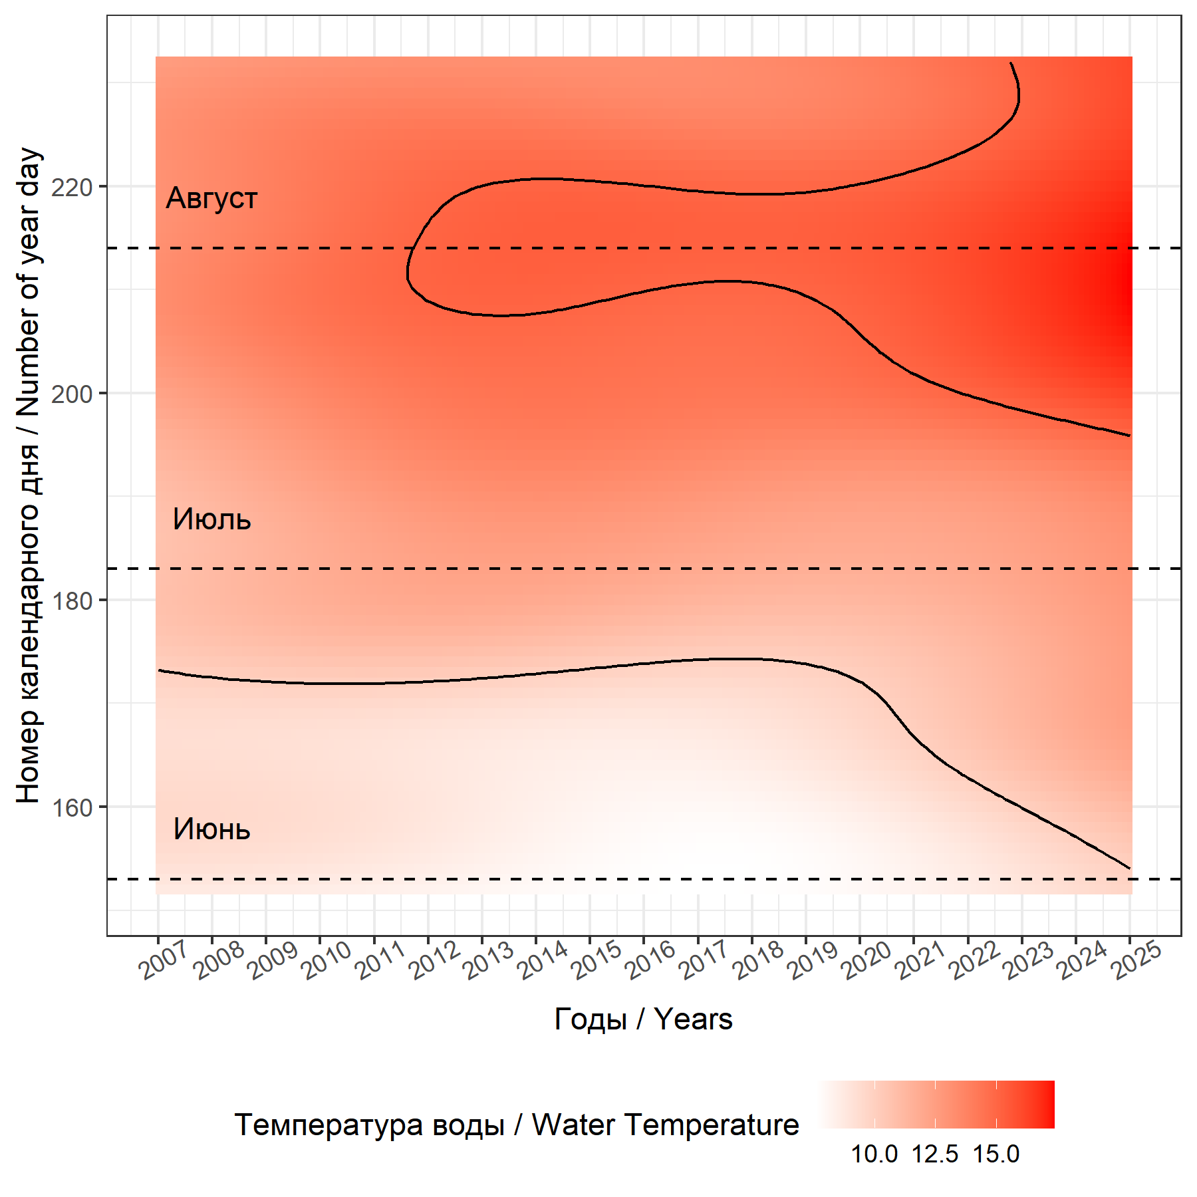

Рисунок 3. Многолетняя динамика фенологического паттерна температуры воды в Южной губе. Изолинии проведены с шагом в 5 градусов. Long-term dynamics of the phenological characteristics of water temperature in the Youzhnaya inlet. The contours are drawn in increments of 5 degrees.

Таким образом, новые данные, полученные за 2022-2025 гг. подтверждают высказанную ранее гипотезу (см. главу “Фенология формирования водных масс в Южной губе о. Ряжкова в летние месяцы: Новые данные” в Летописи природы за 2022 г.), что причины многолетних изменениях температуры и солености воды в акватории, связаны с изменением характера сезонной циркуляции вод в акватории Кандалакшского залива.

